Лабораторная работа №1.
Разработка SQL –запросов (простейшие Select запросы).
Цель лабораторной работы: практические навыки по созданию и выполнению простейших Select запросов.

Теоретический материал
В данной лабораторной работе рассматриваются вопросы работы с запросами Select; выполнение запросов. Эти вопросы включают:
- Типы данных SQL.
- Select запросы.
- Операторы In, Between, Like, Is null.

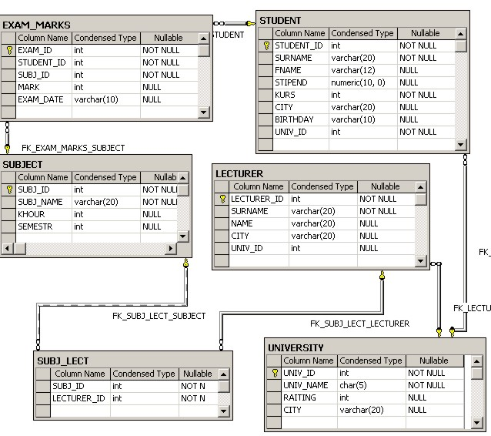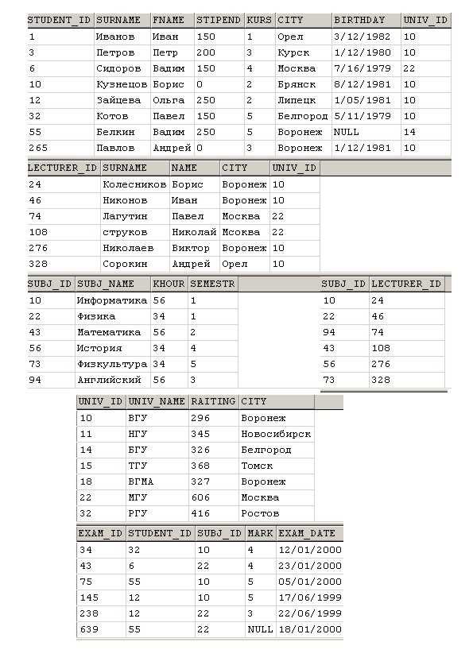
Select (простейшие запросы).
- Напишите запрос для вывода идентификатора (номера) предмета обучения, его наименования, семестра, в котором он читается, и количества отводимых на этот предмет часов для всех строк таблицы SUBJECT.
- Напишите запрос, позволяющий вывести все строки таблицы exam_marks, в которых предмет обучения имеет номер (subj_id), равный 22.
- Напишите запрос, выбирающий все данные из таблицы student, расположив столбцы таблицы в следующем порядке: kurs, surname, fname.
- Напишите запрос select, который выводит наименование предмета обучения (sub j_name) и количество часов (hour) для каждого предмета (subject) в 4-м семестре (semestr).
- Напишите запрос, позволяющий получить из таблицы exam_marks значения столбца mark (экзаменационная оценка) для всех студентов, исключив из списка повторение одинаковых строк. Напишите запрос, который выводит список фамилий студентов, обучающихся на третьем и последующих курсах.
- Напишите запрос, выбирающий данные о фамилии, имени и номеру курса для студентов, получающих стипендию больше 140.
- Напишите запрос, выполняющий выборку из таблицы subject названий всех предметов обучения, на которые отводится более 30 часов.
- Напишите запрос, который выполняет вывод списка университетов, рейтинг которых превышает 300 баллов.

- Напишите запрос к таблице student для вывода списка фамилий (surname), имен (Fname) и номера курса (kurs) всех студентов со стипендией, большей или равной 100, и живущих в Воронеже.
- Какие данные будут получены в результате выполнения запросов?
SELECT *
FROM STUDENT
WHERE STIPEND<100 OR
STUDENT_ID>100;

SELECT *
FROM STUDENT
WHERE Not ((BIRTHDAY ='5/11/1979'OR STIPEND<100))
AND STUDENT_ID<12

- Напишите запрос на вывод находящихся в таблице exam_marks номеров предметов обучения, экзамены по которым сдавались между 10 и 20 января 1999 года.
- Напишите запрос, выбирающий данные обо всех предметах обучения, экзамены по которым сданы студентами, имеющими идентификаторы 12 и 32.
- Напишите запрос на вывод названий предметов обучения, начинающихся на букву «И».
- Напишите запрос, выбирающий сведения о студентах, у которых имена начинаются на буквы «И» или «С».
- Напишите запрос для выбора из таблицы exam_marks записей, в которых отсутствуют значения оценок (поле MARK).
- Напишите запрос на вывод из таблицы exam_marks записей, имеющих в поле mark значения оценок.

